«СОГЛАСОВАНО»  Глава Новопластуновского сельского поселения Павловского района  _________________Клименко А.П.  «____» __________________ 2019г.  «Согласовано»  Начальник ГИБДД  МВД России по Павловскому району  Краснодарского края  ________________Бондаренко О.Ю.  «____» __________________ 2019г. | «УТВЕРЖДАЮ»  Заведующий МКДОУ  детский сад №9  _____________Панферова О.Л..  «____» _______________ 2019г.

ПАСПОРТ
дорожной безопасности образовательного учреждения
Муниципальное казённое дошкольное образовательное учреждение детский сад общеразвивающего вида № 9
станицы Новопластуновской

2019 г.

СОДЕРЖАНИЕ:

- Пояснительная записка………………………………………………………3
- Общие сведения………………………………………………………………..4
- План-схемы:
3.1. район расположения МКДОУ детский сад №9, пути движения транспортных средств и детей (воспитанников)………………………………6
3.2. организация дорожного движения в непосредственной близости от образовательного учреждения с размещением соответствующих технических средств, маршруты движения детей и расположение парковочных мест…..8
3.3. маршруты движения организованных групп детей от МКДОУ детский сад №9 к парку, библиотеке, МОУСОШ №8………………………………..10
3.4. пути движения транспортных средств к местам разгрузки/погрузки и рекомендуемых безопасных путей передвижения детей по территории образовательного учреждения…………………………………………………12
IV. План мероприятий по профилактике детского дорожно-транспортного травматизма в МКДОУ детский сад №9……………………………………….14

I. ПОЯСНИТЕЛЬНАЯ ЗАПИСКА

Паспорт дорожной безопасности (далее Паспорт) МКДОУ детский сад общеразвивающей направленности №9 станицы Новопластуновской (далее – образовательная Организация) является информационно-справочным документом, в котором отражаются сведения о соответствии образовательной Организации требованиям дорожной безопасности, и устанавливаются требования, подтверждающие готовность образовательной Организации обеспечивать проведение необходимых мероприятий по защите воспитанников, связанных с дорожно-транспортным происшествием.
Разработка Паспорта осуществляется администрацией образовательной Организации с учетом настоящих требований и предложений органов ГИБДД МВД Росси по Павловскому району Краснодарского края.
Заведующий образовательной Организации организует процедуру согласования Паспорта с органами государственной инспекции безопасности дорожного движения, затем утверждает его. Паспорт составляется на текущий период и дополняется или корректируется по мере внесения изменений в документальные сведения, включенные в Паспорт, с указанием причин и даты их внесения (например, завершение реконструкции или капитального ремонта, изменение схемы, и другие). При заполнении Паспорта разрешается вносить дополнительную информацию с учетом особенностей объекта образования.
Актуализация паспорта (переоформление) осуществляется каждые 3 года с момента его утверждения. Уточнение данных осуществляется ежегодно по состоянию на 1 сентября текущего года. Паспорт регистрируется в установленном делопроизводством порядке, ведется отдельным переходящим делом. Оригинал Паспорта хранится в кабинете, копия в подразделении ГИБДД МВД Росси по Павловскому району Краснодарского края.
По окончании срока действия паспорта, его повреждении и невозможности дальнейшего ведения оформляется новый паспорт, в который из ранее заведённого паспорта переносится информация, не утратившая значения на момент его переоформления. Ранее заведенный паспорт хранится 3 года, уничтожается в установленном порядке и проходит процедуру повторного согласования.

II. ОБЩИЕ СВЕДЕНИЯ:
Наименование ОО: Муниципальное казённое дошкольное образовательное учреждение детский сад общеразвивющего вида №9
Тип ОО: Казённое дошкольное образовательное учреждение
Юридический адрес ОО: 352052, Краснодарский край, Павловский район, Новопластуновская станица, Первомайская улица, 32
Фактический адрес ОО: 352052, Краснодарский край, Павловский район, Новопластуновская станица, Первомайская улица, 32
Руководители ОО:
Заведующий Панферова Оксана Леонидовна,
тел:8 (86191) 5-86-83

Старший воспитатель: Кононенко Татьяна Ивановна,

тел: 8 (86191) 5- 85-95

Ответственные работники муниципального органа образования:

Заместитель начальника Управления образования администрации муниципального образования Павловский район ПопкоНадежда Алексеевна
тел. 8 (86191) 5-46-63

Ответственные от Госавтоинспекции:

Начальник ГИБДД МВД России по Павловскому району Краснодарского края Бондаренко Олег Юрьевич
тел. 8 (86191) 5-11-45

Ответственные работники за мероприятия по профилактике детского травматизма:

Старший воспитатель Кононенко Татьяна Ивановна,
тел: 8 (86191) 5- 85-95;

Старшая медицинская сестра Котенко Татьяна Владимировна,
тел: 8 (86191) 5- 85-95;

Заведующий хозяйством Ежова Алла Григорьевна (ответственный за охрану труда);
тел: 8 (86191) 5- 85-95.

Руководитель или ответственный работник дорожно-эксплуатационной
организации, осуществляющей содержание УДС:∗

Глава Новопластуновского сельского поселения Клименко Александр Павлович,
тел: 8 (86191)5-85-19

Руководитель или ответственный
работник дорожно-эксплуатационной организации, осуществляющей
содержание ТСОДД:

Глава Новопластуновского сельского поселения Клименко Александр Павлович,
тел: 8 (86191)5-85-19

Количество воспитанников: 118 ребёнок.
Наличие уголка по БДД: имеется, в игровых комнатах групповых ячеек.
Наличие класса по БДД: нет.
Наличие автогородка (площадки) по БДД: иметься на территории детского сада.

Наличие автобуса в ОО: нет (при наличии автобуса).

Время работы ОУ: 7.30 – 17.30.
Телефоны оперативных служб:
- Единая служба спасения: 01, 112 (для мобильных телефонов)
- Пожарная часть: 01, 010, 3-16-27, 3-65-25, 3-63-59
- Полиция: 02, 020
- Скорая медицинская помощь: 03, 030.
- Новопластуновский ФАБ: 8 (86191) 58-2-11
- Участковый: 8 (86191) 58-5-92

III. ПЛАН – СХЕМЫ:
3.1. План-схема района расположения МКДОУ детский сад №9,
пути движения транспортных средств и детей (воспитанников)

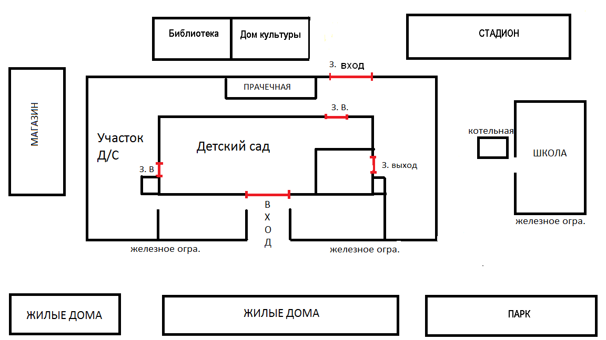
Пути движения транспортных среств
Пути движения детей
3.1.1. Рекомендации к составлению план-схемы района расположения МКДОУ детский сад №9:
3.1.1.1. Район расположения образовательной Организации определяется группой жилых домов, зданий и улично-дорожной сетью с учетом остановок общественного транспорта центром которого является непосредственно образовательная Организация.
3.1.1.2. Территория, указанная в схеме, включает в себя:
- образовательную Организацию;
- учреждения, которые посещают дети образовательной Организации;
- жилые дома, в которых проживает большая часть детей (воспитанников) данной образовательной Организации;
- автомобильные дороги и тротуары;
3.1.1.3. На схеме обозначено:
- расположение жилых домов, зданий и сооружений;
- сеть автомобильных дорог;
- пути движения транспортных средств;
- пути движения детей (воспитанников) в образовательную Организацию и из образовательной Организации.

*______________________

Схема необходима для общего представления о районе расположения МКДОУ детский сад №9 станицы Новопластуновской.
Для изучения безопасности движения детей на схеме обозначены наиболее частые пути движения воспитанников от дома к МКДОУ детский сад №9 и обратно.
При исследовании маршрутов движения детей необходимо уделить особое внимание опасным зонам, где часто дети пересекают проезжую часть не по пешеходному переходу.

3.2. Схема организации дорожного движения в непосредственной близости от МКДОУ детский сад №9 с размещением соответствующих технических средств, маршруты движения детей и расположение парковочных мест

3.2.1. Рекомендации к составлению схемы организации дорожного движения в непосредственной близости от
МКДОУ детский сад №9:
3.2.1.1. Схема организации дорожного движения ограничена автомобильными дорогами, находящимися в непосредственной близости от образовательного учреждения;
3.2.1.2. На схеме обозначено:
- здание образовательной Организации с указанием территории, принадлежащей непосредственно МКДОУ детский сад №9 (с указанием ограждение территории);
- автомобильные дороги и тротуары;
- уличные (наземные – регулируемые / нерегулируемые) и внеуличные пешеходные переходы;
- дислокация существующих дорожных знаков и дорожной разметки;
- другие технические средства организации дорожного движения;
- направление движения транспортных средств по проезжей части;
-направление безопасного маршрута движения детей (учеников, обучающихся);
3.2.1.3. На схеме указано расположение остановок транспортных средств и безопасные маршруты движения детей (воспитанников) от остановочного пункта к образовательной Организации и обратно;
3.2.1.4. При наличии стоянки (парковочных мест) около образовательной Организации, указывается место расположение и безопасные маршруты движения детей (воспитанников) от парковочных мест к образовательной Организации и из образовательной Организации.

3.3. Маршруты движения организованных групп детей от МКДОУ детский сад №9 к библиотеке, парку, школе, стадиону:

Пути движения детей

3.3.1 Рекомендации к составлению схемы маршрутов движения организованных групп детей от МКДОУ детский сад №9 к библиотеке, парку, школе, стадиону:

На схеме района расположения образовательной Организации указываются безопасные маршруты движения детей от образовательной Организации к библиотеке, парку, школе, стадиону и обратно.
Данные схемы должны использоваться преподавательским составом при организации движения групп детей к местам проведения занятий вне территории образовательной Организации.

3.4. Пути движения транспортных средств к местам разгрузки/погрузки и рекомендуемые пути передвижения детей по территории МКДОУ детский сад №9:

Пути движения грузовых
транспортных среств по территории Организации
Въезд/выезд грузовых
транспортных среств
Место разгрузки и погрузки
Пути движения детей

3.4.1. Рекомендации к составлению схемы пути движения транспортных средств к местам разгрузки/погрузки и рекомендуемые пути передвижения детей по территории МКДОУ детский сад №9:

На схеме указывается примерная траектория движения транспортного средства на территории образовательной Организации, в том числе место погрузки/разгрузки, а также безопасный маршрут движения детей во время погрузочно-разгрузочных работ.
В целях обеспечения безопасного движения детей по территории образовательной Организации необходимо исключить пересечение пути движения детей и пути движения транспортных средств.

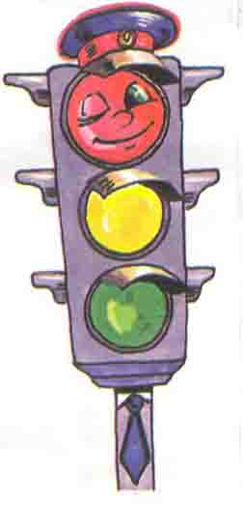
IV. План мероприятий по профилактике детского дорожно-транспортного травматизма в МКДОУ детский сад №9

Цель: формирование у детей дошкольного возраста основ безопасного поведения в окружающей дорожно-транспортной среде; повышение профессиональной компетентности педагогов в организации данной работы; выявление положительного опыта семейного воспитания; взаимодействие с социальными институтами детства по профилактике и предупреждению детского дорожно – транспортного травматизма.

Содержание работы | Сроки исполнения | ответственный
Методическая работа
Разработка плана работы по профилактике детского  дорожно-транспортного травматизма | июль | Старший воспитатель
Инструктаж с воспитателями по охране жизни и здоровья детей, предупреждению детского травматизма (см. «Перечень инструкций по охране труда ДОУ») | сентябрь | Старший воспитатель
Обзор статей изданий периодической печати по теме «Профилактика ДДТТ и ПДД» (журналы «Дошкольное воспитание», «Дошкольная педагогика», «Здоровье дошкольника», «Воспитатель ДОУ») | сентябрь | воспитатель  подготовительной группы
Оформление стенда в методическом кабинете «В помощь воспитателю» – «Изучаем ПДД»:  - нормативно – правовая база;  - организация образовательного процесса в ДОУ (циклограмма образовательной деятельности в разных возрастных группах);  - методические рекомендации по организации образовательной деятельности с детьми в разных возрастных группах, разработки праздников, экскурсий, бесед);  - иллюстративный материал;  - список методической и художественной литературы | сентябрь | Старший воспитатель
Проведение Недели безопасности дорожного движения | сентябрь | Воспитатели, старший воспитатель
Встреча с сотрудником ОГИБДД «Как научить дошкольника не попадать в типичные дорожные «ловушки» | По согласованию | старший воспитатель
Изготовление методических игр и пособий | в течение года,  по мере необходимости | воспитатели
Выступления на родительских собраниях «Предупреждение детского дорожно-транспортного травматизма» | в течение года | Сотрудник ГИБДД  МВД России по Павловскому району  Краснодарского края
Подготовка выступлений на родительских собраниях «Предупреждение детского дорожно-транспортного травматизма» | В течение года | Воспитатели
Обновление и размещение информационного материала для  родителей в приёмных групп по теме | ежеквартально | воспитатели
Размещение информации для родителей по теме на сайте ДОУ | в течение года | Заведующий,  старший воспитатель
Подготовка к участию в конкурсах, акциях муниципального, регионального уровней по ПДД | В течение года,  в соответствии с условиями конкурсов | Старший воспитатель
Контроль «Готовность групп к новому учебному году». Анализ развивающей предметно-пространственной среды в группах по обучению дошкольников ПДД | август | старший воспитатель
Анализ результативности проводимых профилактических мероприятий с детьми педагогами | май | старший воспитатель
Работа с детьми
Проведение мероприятий с детьми в рамках ежегодной городской акции «Внимание, дети!» | сентябрь, май | Воспитатели, старший воспитатель
«Неделя безопасности дорожного движения» | В соответствии с годовым планом учреждения | Воспитатели, старший воспитатель
Сотрудничество с творческими коллективами театров и студий по теме «Безопасность дорожного движения» | В течение года | Воспитатели, старший воспитатель
Целевые прогулки (улицы станицы, транспорт, пешеходный переход и др.), игры, самостоятельная продуктивная деятельность, театрализация, беседы, выставки, изготовление макетов для проигрывания дорожных ситуаций с детьми всех возрастных групп, конкурсы, викторины, соревнования «Безопасное колесо», просмотры CD – дисков по безопасности дорожного движения. | В соответствии с возрастом, по календарным планам, ежемесячно | Воспитатели
Музыкальные и физкультурные развлечения | В течение года, в соответствии с планом специалистов | музыкальный руководитель  воспитатели
Проведение викторины с детьми подготовительной группы "Дорожная азбука" | май | воспитатели
Проведение бесед с детьми старшего дошкольного возраста по профилактике дорожно – транспортного травматизма | ежеквартально | инспектор ГИБДД
Выставка детского творчества «ПДД — наши лучшие друзья» на группах | апрель | Дети старшего дошкольного возраста
Проведение организованной образовательной деятельности на игровой основе с использованием видео-пособия «Безопасность на улицах и дорогах» | В течение года, в соответствии с перспективным планированием | Воспитатели групп
Ознакомление с детской художественной литературой по ПДД, заучивание стихов, составление картотек загадок | В течение года | Воспитатели групп, родители
Музыкально – спортивный праздник «Красный, желтый, зеленый» | Июнь,  в соответствии с совместным планом ДОУ | музыкальные руководители,  воспитатели
Участие в конкурсах муниципального, регионального, межрегионального уровней по ПДД | В течение года | Педагоги ДОУ
Работа с родителями
Участие родителей в акции «Внимание, дети!» | сентябрь, май | Педагоги ДОУ, сотрудники ОГИБДД
Участие родителей в проведении Недели безопасности дорожного движения (конкурсы рисунков, Участие в детском празднике, подготовка фотоматериалов «Улицы станицы Новопластуновской», экскурсия « Пешеходный переход» | сентябрь | Воспитатели, старший воспитатель
Проведение родительских собраний с рассмотрением вопросов:  - схема безопасного маршрута к ДОУ;  - необходимость применения детских удерживающих устройств в автомобилях;  - ответственность родителей за последствия приобретения своим детям технических средств передвижения (роликовые коньки, самокаты, велосипеды);  - родители - пример для ребенка в правильном поведении на дороге. | По графику проведения родительских собраний | Воспитатели, инспектор ОГИБДД
Индивидуальные беседы с родителями о соблюдении правил безопасности детей на дороге | По мере необходимости | Воспитатели
Участие родителей в конкурсе совместных творческих работ «ПДД — наши лучшие друзья» | сентябрь
Обновление материалов стенда «Правила дороги» | 1 раз в квартал | старший воспитатель
День открытых дверей «Светофория встречает гостей» | апрель | Воспитатели
Подготовка информационного материала для родителей в приёмных возрастных групп | 1 раз в квартал | Воспитатели
Обновление информации по предупреждению ДДТТ на сайте ДОУ | По мере необходимости | Заведующий ДОУ
Участие в конкурсах муниципального, регионального, межрегионального уровней по ПДД | В течение года,  в соответствии с условиями конкурсов | Родители,  воспитатели групп,  специалисты,  старший воспитатель
Обновление и пополнение предметно-развивающей среды
Оформление подписки на периодические издания, посвященные вопросам профилактики ДДТТ | 1-ое полугодие 2017 года | Заведующий хозяйством
Обновление разметки на территории учреждения | летний период | Старший воспитатель
Пополнение методической и детской литературой, наглядными пособиями методического кабинета, групп по обучению правилам безопасного поведения на дороге | По мере необходимости | Старший воспитатель
Приобретение (изготовление, обновление) игрового материала для развертывания сюжетно-ролевых игр: «Путешествие по улицам города», «Улица и пешеходы», «Светофор», «Путешествие с Незнайкой», «Поездка на автомобиле», «Автопарковка», «Станция технического обслуживания», «Автомастерская» | По мере необходимости | Воспитатели

*

